Fecha: 03 de febrero de 2015
Boletín de prensa Nº 1246

INSCRIPCIONES GRATUITAS EN LA RED DE ESCUELAS DE FORMACIÓN MUSICAL

La Alcaldía de Pasto informa a la ciudadanía que se encuentran abiertas las inscripciones para ingresar a la Red de Escuelas de Formación Musical. El proyecto es liderado por la Secretaría de Educación Municipal con el acompañamiento de la Gestora Social Patricia Mazuera del Hierro.

El director musical de la Red, Albeiro Ortiz Quiroz informó que hasta el viernes 27 de febrero se tendrán abiertas las inscripciones para los niños y niñas que estudian en cualquier institución educativa municipal. “Esto no es solo formación musical sino que es un espacio donde los pequeños aprovechan su tiempo libre y proyectan su talento a la sociedad”.

La Red de Escuelas de Formación Musical es un proceso gratuito y los niños y niñas interesados deben cumplir los siguientes requisitos: ser mayor de siete años, saber leer y escribir, estar matriculados en una institución pública municipal y formalizar la inscripción con el padre de familia o acudiente en cada establecimiento.

Contacto: Secretario de Educación, Jaime Guerrero Vinueza. Celular: 3164244300

PASTO, EJEMPLO NACIONAL EN REDUCCIÓN DE DELITOS DE ALTO IMPACTO: PRESIDENTE SANTOS

El secretario de Gobierno de Pasto Álvaro José Gomezjurado Garzón, se mostró satisfecho frente al reconocimiento que hizo el Jefe de Estado Juan Manuel Santos, en el pasado consejo de ministros que se llevó a cabo en la población de Guapi, costa pacífica caucana, donde puso como ejemplo a la capital nariñense en la reducción hasta de un 35% en los delitos de alto impacto que fueron atacados por las autoridades en el denominado “Plan Choque”.

“Este ha sido un trabajo mancomunado, donde la comunidad, la Policía Metropolitana y la Alcaldía, han contribuido. Seguimos firmes en recuperar la seguridad en la ciudad, no ha sido una tarea fácil y estamos cumpliendo lo que se ha podido evidenciar gracias a la percepción de la comunidad”.

Con la implementación de nuevas cámaras de seguridad ubicadas en sitios estratégicos, la construcción de dos sub estaciones de Policía en la zona rural y la entrega de modernos equipos de tecnología de punta a la Policía, la capital nariñense cada día será una ciudad más segura. “Este trabajo no da sus resultados positivos si la comunidad no colabora más y denuncia a tiempo los hechos que pongan en riesgo la tranquilidad ciudadana”, dijo finalmente el titular de Gobierno.

Contacto: Secretario de Gobierno, Álvaro José Gomezjurado Garzón. Celular: 3016998027

114 MUJERES CAMPESINAS CABEZA DE FAMILIA SERÁN ASESORADAS POR EXPERTO HOLANDÉS

Johan Koeslag, experto holandés del Programa de Desarrollo Gerencial, estará en Pasto durante dos semanas asesorando a la Corporación Abriendo Caminos la cual se conforma por 114 mujeres campesinas y dos hombres cabezas de familia de los corregimientos de Cabrera, San Fernando, La Laguna y Mocondino, que integran 17 asociaciones y trabajan en la crianza del cuy.

Andrea Lozano Almario, Jefe de la Oficina de Asuntos Internacionales manifestó que se busca dejar un plan de mejoramiento para la crianza y mercado del cuy. “El experto ha venido trabajando con varias asociaciones de Perú, Bolivia y Ecuador y lo que buscamos es fortalecer las asociaciones rurales del municipio”.

Contacto: Jefe Oficina de Asuntos Internacionales, Andrea Lozano Almario. Celular: 3165791985

PASTO ESPERA INTEGRAR LA RED MUNDIAL DE CIUDADES SIN PRISA

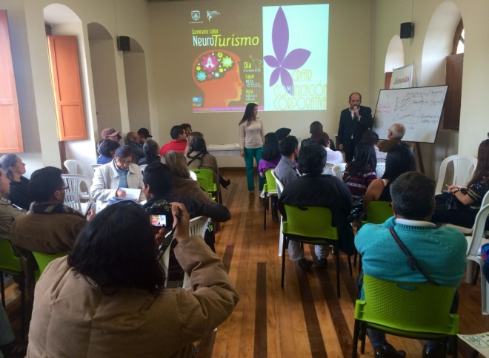

Más de 150 personas entre líderes, habitantes de corregimientos y grupos asociativos, asistieron al taller de neuroturismo que realizó la Alcaldía de Pasto a través de la Subsecretaría de Turismo y que tuvo como propósito mostrar la importancia que tiene llegar a los sentimientos y el corazón del turista para que su experiencia en la región sea inolvidable.

En la jornada se expuso la experiencia de Cittaslow o Red Mundial de Ciudades sin Prisa que permite a los corregimientos o poblaciones pequeñas, acoger al turista para que disfrute de una estadía con riqueza gastronómica, cultural, histórica y lo más importante, se desconecte del diario vivir de las metrópolis.

Cerca de 150 regiones de Europa hacen parte de la Red Mundial de Ciudades sin Prisa, para el caso de Latinoamérica, solo el municipio de Pijao en el departamento del Quindío ha logrado integrar la red, por ello se espera convertir a Pasto en la segunda ciudad en hacer parte del Cittaslow.

Adriana Ceballos, gerente de Crear Comunicación Corporativa quien lideró el taller, aseguró que como aporte adicional al trabajo que viene realizando la Administración Local por el turismo de Pasto, se programó la actividad de neuroturismo cuya tendencia a nivel mundial ha dado excelentes resultados para atraer más visitantes hacia las regiones apartadas de las grandes ciudades.

Contacto: Subsecretaria de Turismo, Adriana Solarte López. Celular: 3006749825

ABIERTAS INCRIPCIONES PARA ACCEDER AL SUBSIDIO ECONÓMICO PROGRAMA COLOMBIA MAYOR

El Alcalde de Pasto, Harold Guerrero López a través de la Secretaría de Bienestar Social, informa que el pasado 27 de enero del presente año, se reunió el Comité Operativo Municipal con el fin de adelantar procesos de ingreso, retiro y activación de personas mayores que hacen parte del Programa Colombia Mayor – modalidad subsidio económico.

En esta oportunidad se ingresó a 84 personas mayores que cumplen con los requisitos para acceder al programa quienes actualmente se encuentran en lista de espera desde el turno 2.550 hasta 2.633, beneficiarios que se disponen a cobrar en el mes de marzo de 2015. Se realizaron también 81 retiros por diferentes causales, quedando libres estos cupos para un próximo comité; fue necesario adelantar 39 activaciones para que los beneficiarios que se encontraban bloqueados sean incluidos nuevamente en la nómina de pagos.

La Secretaría de Bienestar Social, da a conocer que a partir del dos (2) de febrero del presente año, se dio apertura a las inscripciones del Programa Colombia Mayor – modalidad subsidio económico, las cuales se realizarán durante todo este mes y de ahí en delante de forma bimensual en abril, junio, agosto y octubre.

No obstante se adelantará lo pertinente con respecto al trámite de las diferentes novedades que día a día se presentan con respecto a aquellas personas que actualmente se benefician del subsidio económico y necesitan esclarecer su situación en dicho programa con el fin de evitar posibles inconvenientes.

Se debe tener en cuenta las siguientes fechas y requisitos con el fin de que puedan acercarse a las instalaciones de esta dependencia para hacer efectiva su inscripción:

Requisitos
Edad mujeres: 54 en adelante
Edad hombre: 59 en adelante
Dos fotocopias de cédula ampliadas
Puntaje Sisben igual e inferior a 43.63 tanto para la zona urbana y/o rural
En caso de ser población víctima del conflicto armado: Certificado de atención a víctimas
En caso de pertenecer a cabildo indígena: Certificado del Gobernador
En caso de discapacidad: Formulario firmado por medico(a) tratante
Diligenciamiento del certificado de postulación.

Contacto: Secretaria de Bienestar Social, Laura Patricia Martínez Baquero. Celular: 3016251175

Pasto Transformación Productiva

Oficina de Comunicación Social
Alcaldía de Pasto

